Лабораторная работа №1

Настройка окружения

Купцов Максим Ахмедович

Содержание

# Цель работы

Приведем один из примеров построения математических моделей для выбора правильной стратегии при решении задач поиска. Например, рассмотрим задачу преследования браконьеров береговой охраной. На море в тумане катер береговой охраны преследует лодку браконьеров. Через определенный промежуток времени туман рассеивается, и лодка обнаруживается на расстоянии k км от катера. Затем лодка снова скрывается в тумане и уходит прямолинейно в неизвестном направлении. Известно, что скорость катера в 2 раза больше скорости браконьерской лодки. Необходимо определить по какой траектории необходимо двигаться катеру, чтоб нагнать лодку.

# Задание

1. Провести аналогичные рассуждения и вывод дифференциальных уравнений, если скорость катера больше скорости лодки в n раз (значение n задайте самостоятельно)
2. Построить траекторию движения катера и лодки для двух случаев. (Задайте самостоятельно начальные значения) Определить по графику точку пересечения катера и лодки

# Выполнение лабораторной работы

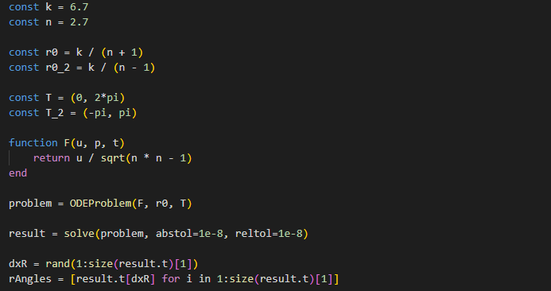

Подстановка констант

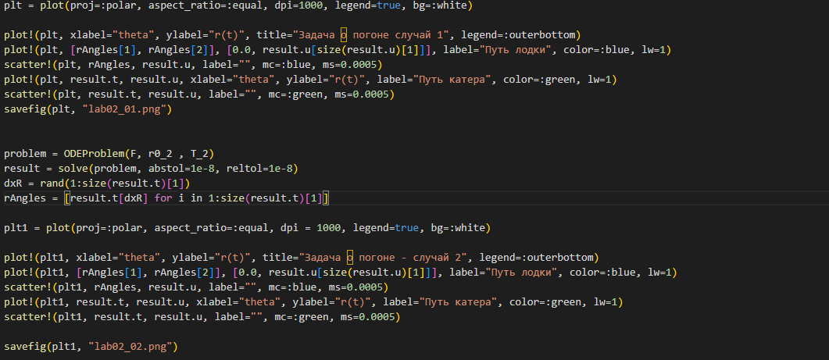

Построение графиков

# Выводы

Решили задачу о погоне.